Мухин Дмитрий, Вариант 2

**ТЕСТ 1**

Текстовый файл с правильным содержимым и верной подписью:

Исходный текст:

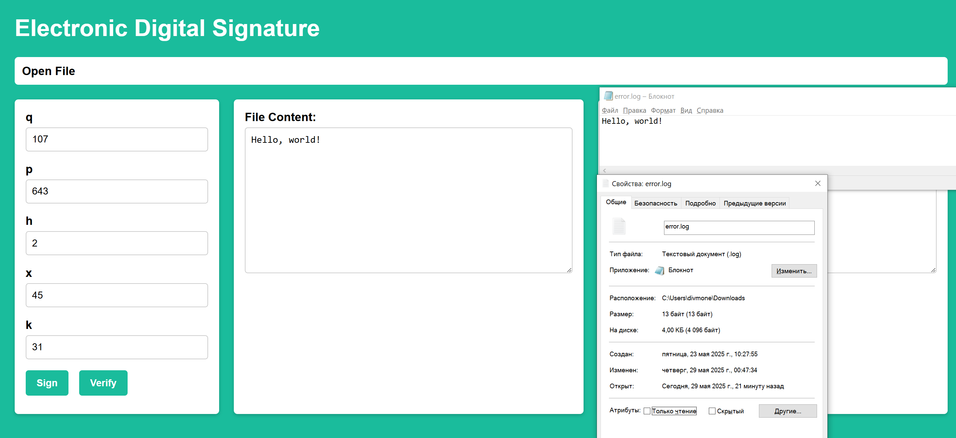

Подписанный текст:

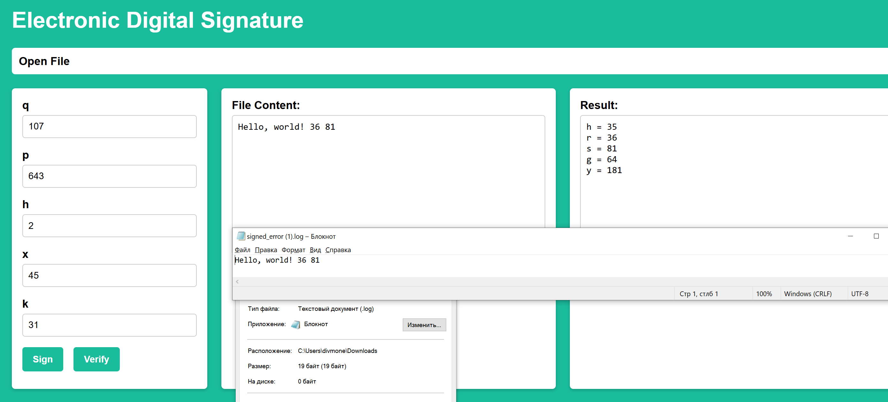

Результат:

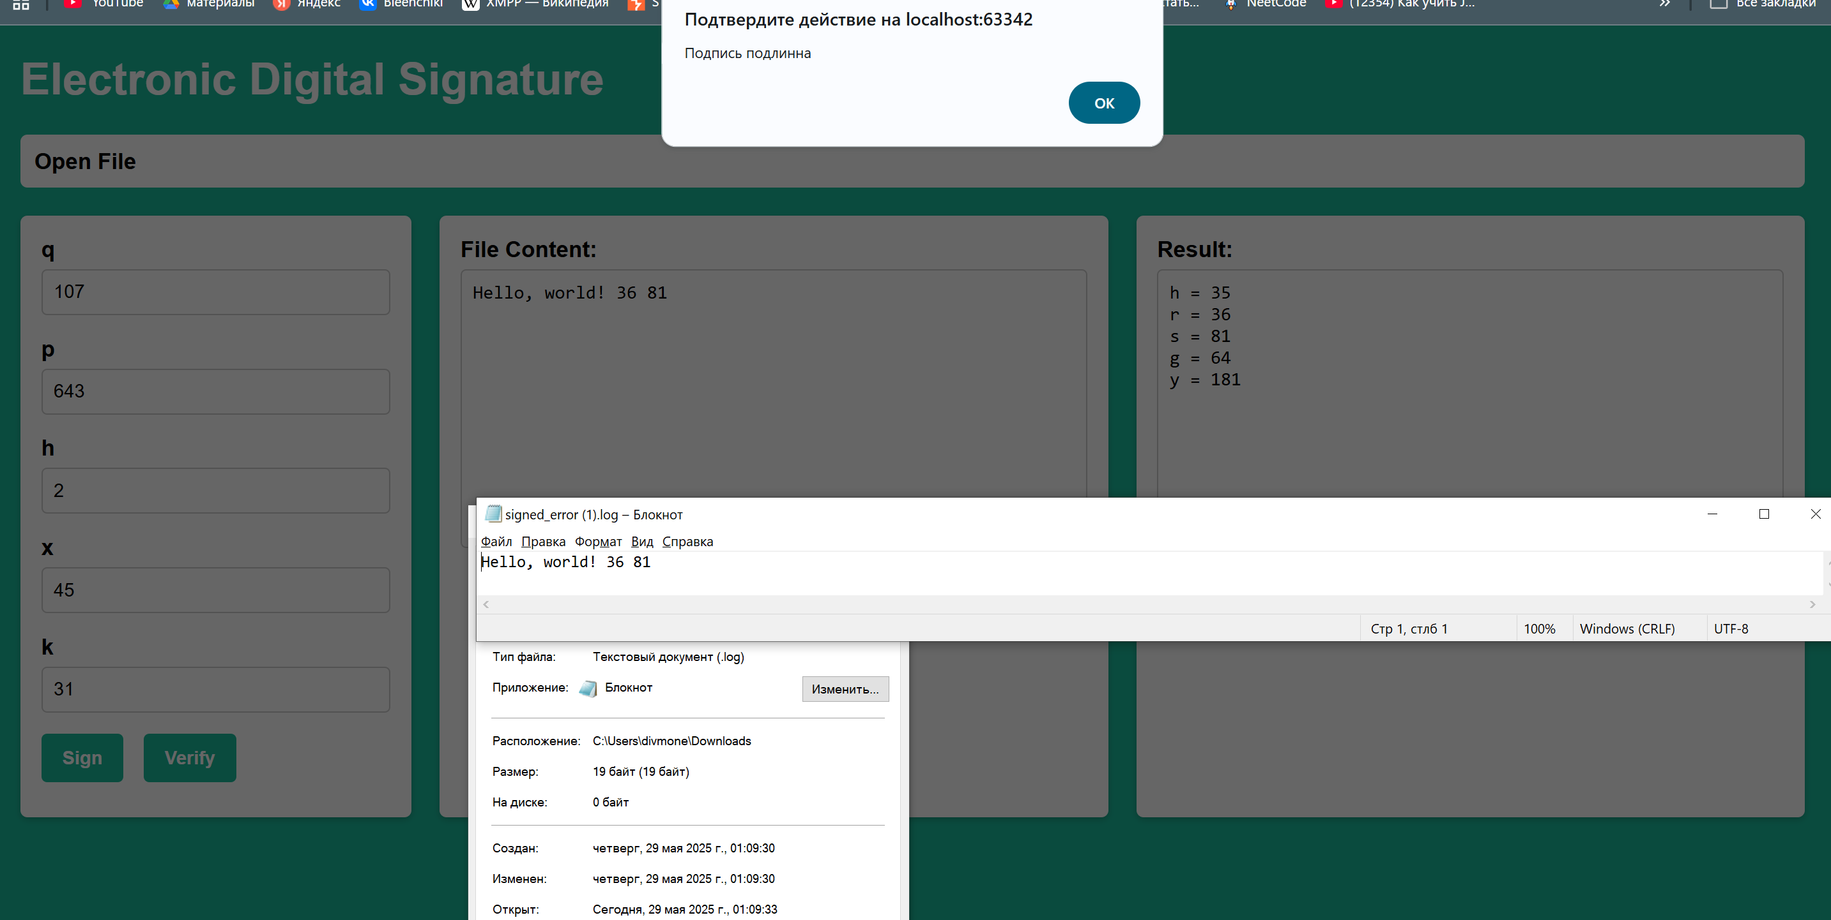

**ТЕСТ 2**

Текстовый файл с правильным содержимым и измененной подписью:

Исходный текст:

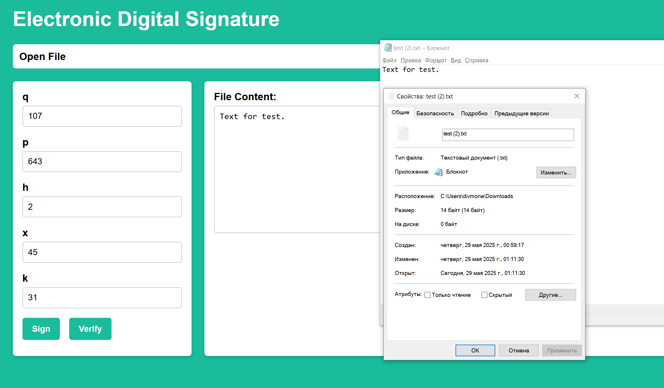

Подписанный текст:

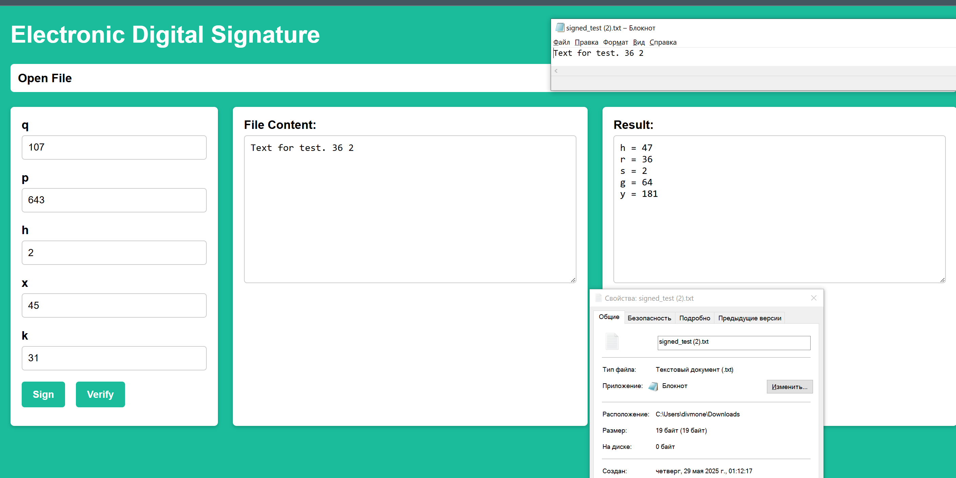

Результат:

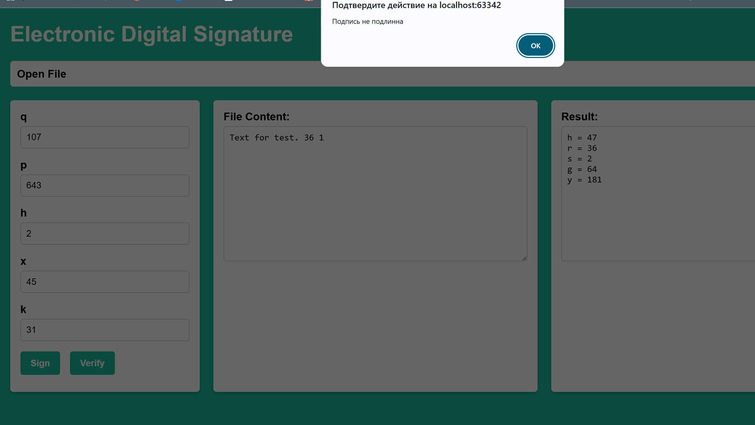

**ТЕСТ 3**

Текстовый файл с измененным содержимым и правильной подписью:

Исходный текст:

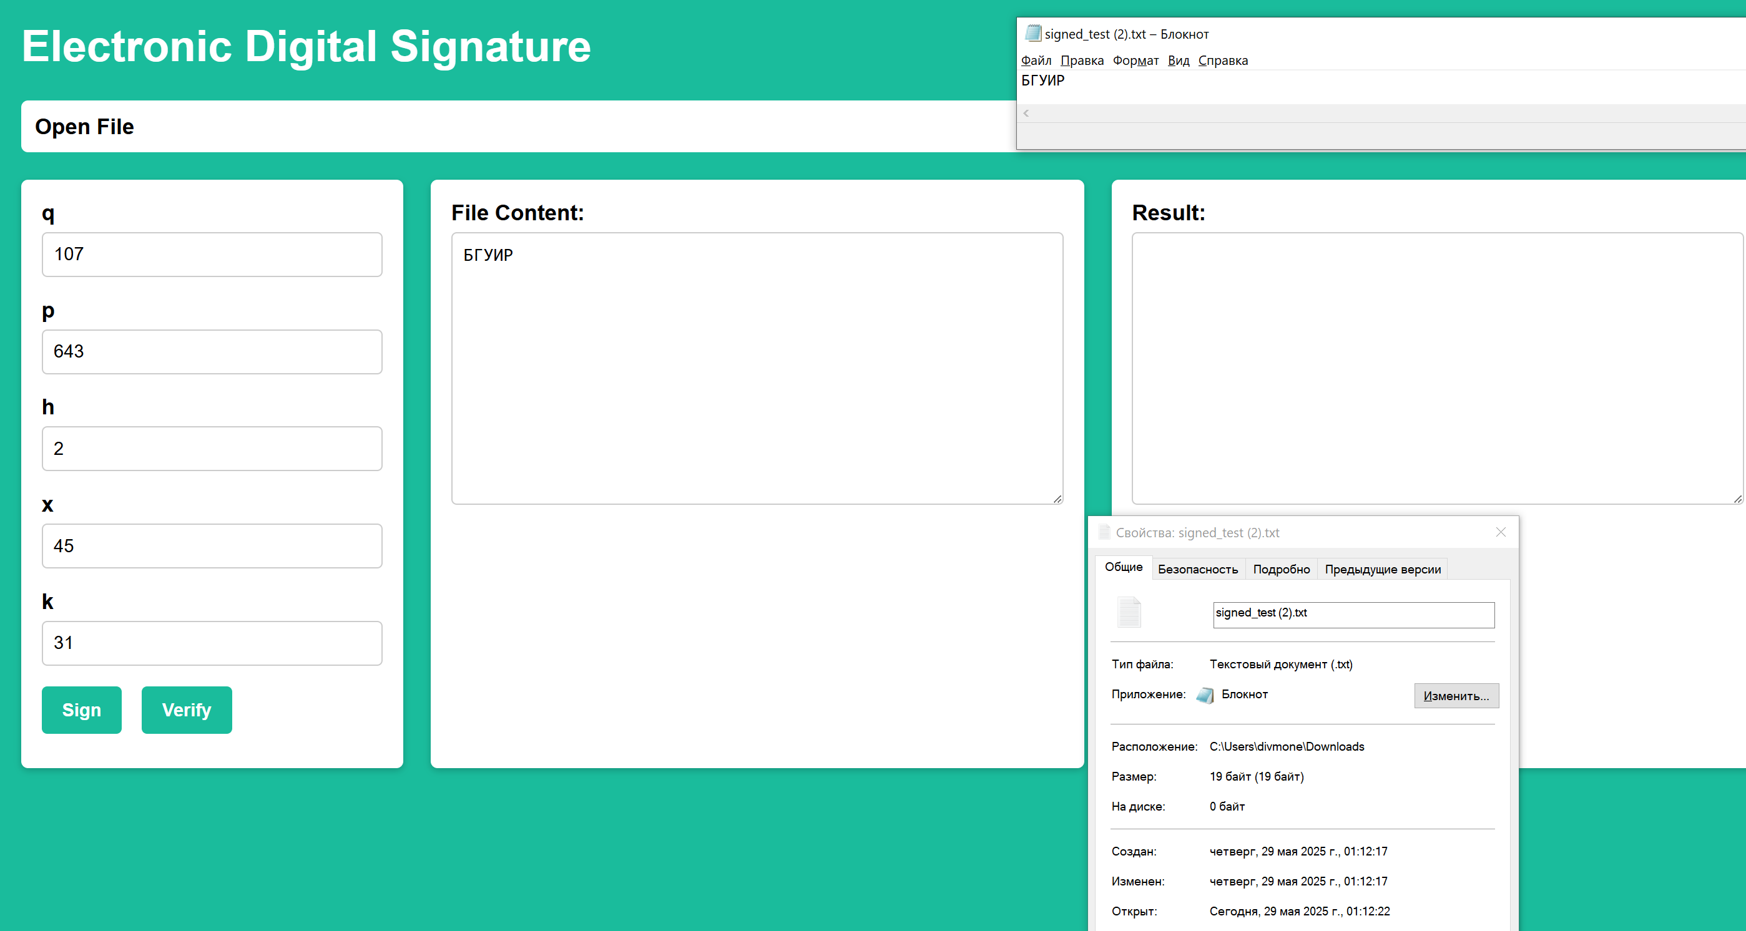

Подписанный текст:

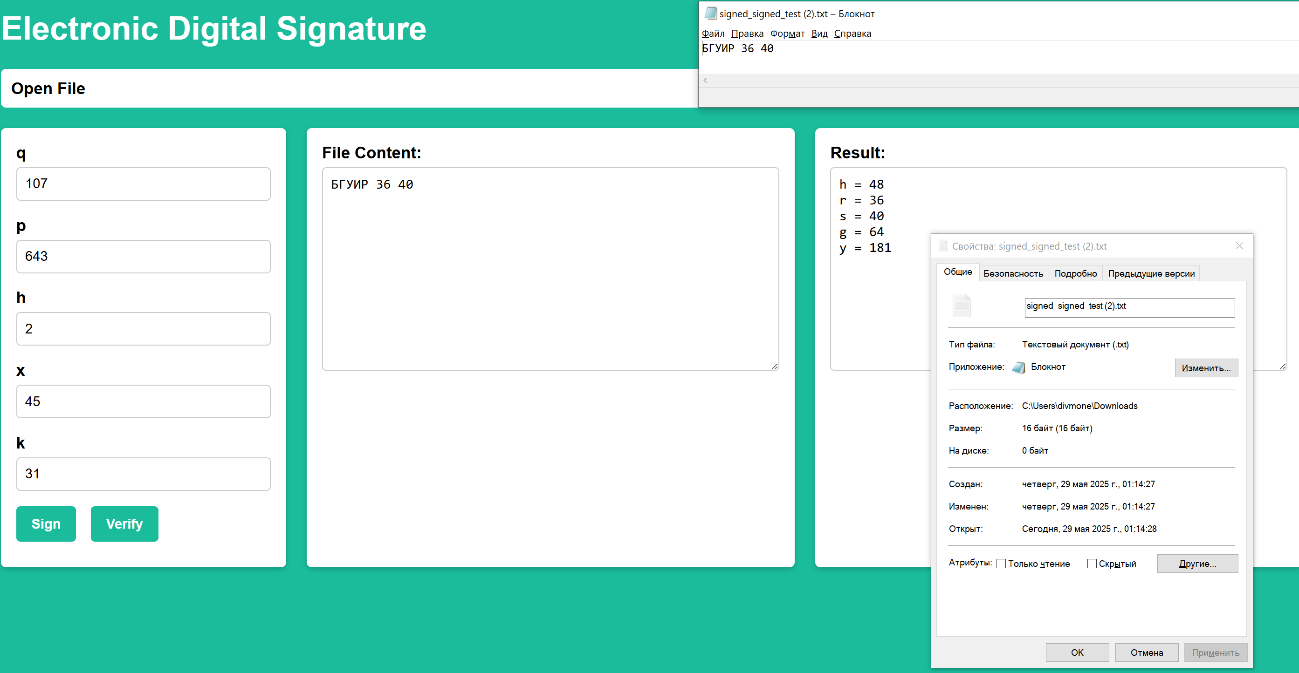

Результат:



